**Муниципальное казённое общеобразовательное учреждение**

**«Сильдинская средняя общеобразовательная школа»**

**Цумадинского района Республики Дагестан**

***Республиканский конкурс исследовательских и творческих работ***

Сведения об авторе:

Хучбаров Ахмед Идрисович,

ученик 8 класса, 01.04.2007г.р.

Руководитель работы:

Ибрагимова Умукусум Гераевна,

учитель биологии,

с. Сильди, Цумадинский района

индекс: 368993, тел. 8 961-834-69-63

**2018г.**

Оглавление

Введение………………………………………….. ….............3

1. Основная часть

1.1.Символы России……………………………………………5

1.2.Герб России…………………………………………………6

1.3.Флаг России…………………………………………...........8

1.4.Гимн России……………………………………………….11

2. Герб и Гимн Цумадинского района…………………………..14

3.Заключение………………………………………….............15

4.Список использованной литературы……………................16

5.Приложение............................................................................17

**Введение**

«Знаки и символы управляют миром…»

Конфуций

Каждое государство имеет свои символы. Это то, что обычно вспоминают люди, когда говорят и думают о своём государстве.     Символы – это условные знаки или изображения, имеющие для человека или целого народа очень важное значение. Символы вызывают у нас представление. Так символом Парижа является Эйфелева башня; небоскребы, статуя Свободы – символы США.

  Наша Родина - Россия. Мы живём в этой стране и гордимся ей. Россия - родина выдающихся исторических личностей, благодаря которым и появились наши символы. Символов России много – это и Кремль, и Знамя Победы, и Красная площадь. Но есть особые символы, они называются государственными символами и закреплены в основном законе нашей страны – Конституции. Государственные символы представляют нашу страну за границей: например, при победе российских спортсменов поднимают российский флаг и звучит российский гимн.

   Символы нашей Отчизны насчитывают не одну сотню лет. Первый государственный герб России появился в конце XV века, первый флаг – в XVIII веке, а первый государственный гимн – в XIX веке. Были у них и предшественники, были и соперники. Одни сменяли других, некоторые исчезали, а потом возрождались вновь, иные навсегда ушли в прошлое, оставив по себе долгую и благодарную память потомков.

В начале своей работы нами была выдвинута**гипотеза   исследования: -**пополнить свои знания об истории возникновения государственных символов можно, если ты действительно заинтересован в получении знаний.

Поэтому **цель**нашего исследования – знакомство с историей появления символов России: герба, гимна и флага.  
Чтобы достичь цели исследования, мы решали такие  **задачи:**

* найти информацию о государственной символике из разных книг, сети Интернет, бесед с взрослыми людьми;
* провести анкету-опрос с родителями «Знаете ли вы историю появления символики России?»;
* распространять знания о государственных символах страны среди учащихся нашей школы.

**Предмет  нашего исследования** – Государственная символика Российской Федерации: герб, флаг, гимн.

**Объект   исследования: -**изучение истории рождения и развития государственной символики России.

Руководитель нашего исследования помог нам в выборе **методов исследования:**

1. Метод теоретического анализа научной и познавательной литературы по проблеме.

2. Метод  опроса — беседа.

3. Метод накопления и отбор фактов.

**Практическая значимость** – полученные результаты исследования могут быть использованы в практической работе нами и учащимися в повседневной жизни.

Для получения знаний по истории символики государства мы обратились в первую очередь к родителям учащихся 8-11 классов с анкетой «Знаете ли вы историю появления символики России?». После анкетирования были получены такие результаты: большая часть родителей не имеет полных знаний по истории государственной символики России. ( Приложение 1)

**Вывод:**- не все родители смогли ответить на вопросы анкеты, поэтому мы решили искать информацию в книгах и сети Интернет.

12 декабря 1993 года в нашей стране была принята новая Конституция. Она возродила суверенную государственность России, утвердила незыблемость её демократической основы, обозначила стремление её граждан обеспечить благополучие и процветание своей Родины.

В декабре 2000 года Государственная Дума приняла законы о государственной символике Российской федерации – гербе, флаге, гимне. Таким образом, в третье тысячелетие Россия вошла с новыми государственными символами. Флаг России – бело-сине-красный триколор; герб – двуглавый орел. Но почему выбрана именно такая государственная символика? Что означают наши герб, флаг, гимн?

Символы России.

Символы России – наши главные слова,

Герб, Гимн, и Флаг – вот ценность нашей жизни,

Президент, Конституция, Кремль и Москва,

Все это связано с нашей Отчизною!

Геннадий Горшков

Символы России, что это такое? Кто-то вспомнит бескрайние просторы, луга, поля,

леса. Кому-то на ум придут сувениры: матрешки, самовары, скипетр, корона, Шапка Мономаха. И, конечно же, не забудут и архитектурные святыни, существующие и разрушенные: Красную площадь, Покровский собор, Кремль и т.д.

Символам «не своей» эпохи надо относится осторожно. Однако это не значит, что они нам не интересны. Причины и принципы их возникновения помогает не только всесторонне представить исторический процесс, но и приблизиться к пониманию, «расшифровке» мировоззрения человека прошлого, раскрыть закономерности его мышления, смысл его поступков, вплотную подойти к изучению социальной психологии отдельных слоев русского общества, его менталитета - вопросам недостаточно изученным, но очень важным1.

Каждый человек, живущий на нашей планете, испытывает чувство гордости за свою Родину, свой народ и страну, свою землю и ее историю. А олицетворяют родную землю ее символы. Важно не только знать, как выглядят герб, флаг и гимн, но и понимать их символику. А для этого нужно иметь представление об их истории. О том, как возникли эти государственные символы и какой путь прошли сквозь века.

Флаг Российской империи, его цвета определились гораздо позднее, первых гербовых эмблем - через 200 лет после появления последних на государственной печати. Бело-сине-красный флаг «подарил» России флот Петра I

Гимн появился итого позднее - в Х1Х в., так же «пропустив впереди себя» ряд общерусских мелодий.

Российская государственная символика находится в ряду тех проблем, которые

еще не так давно казались малозначащими, не вызывали особого интереса ни у историков, ни у широкого круга читателей. Теперь уже новое поколение «повернувшись лицом» к своей истории вспомнили и о давно забытых, символах.

Важно не только знать, как выглядят герб, флаг родной страны, но и понимать их символику. А для этого нужно иметь представление об их истории, о том, как возникли эти государственные символы, и какой путь прошли сквозь века.

1Пчелов Е.В. Государственные символы России – Герб, Флаг, Гимн. М. 2002г. С. 20-21.

Герб России.

Слово «Герб» в переводе с немецкого языка означает «наследство». В русском языке это слово появилось в XVI-XVII веках.

Государственный герб – это отражение истории и традиций народов, подвигов и свершений. История Герба Российской Федерации начинается в XV веке. Великий князь Иван III объединил все русские земли под началом Москвы в одно сильное государство. Почти полвека собирал он российские княжества и стал называться уже не Великим князем Московским, а Государем всея Руси. При нём Русь окончательно освободилась от ига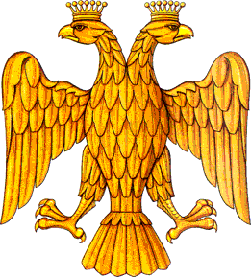 Золотой Орды. Символом нового государства стал двуглавый орёл на гербе, унаследованном от Византии. В качестве герба в то время выступала печать Ивана III . На лицевой стороне печати был изображен всадник, пронзающий копьем змея, на оборотной - двуглавый орел.

В его правление русские начали активно продвигаться в Сибирь. Укрепление государства и расширение границ отразилось на гербе.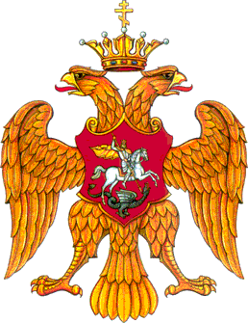

Две короны Иван Грозный

заменил на одну большую царскую корону, увенчанную крестом. На грудь орла поместил знак московских князей: Георгий Победоносец, поражающий змея.

Тяжелые испытания обрушились на Россию в начале XVII века. Это было Смутное время с его войнами, восстаниями, борьбой за власть самозванцев, боярских группировок. С избранием на царство Михаила Фёдоровича Романова в 1613 году закончилась Смута. На российском Гербе орёл расправил крылья. Вместо одной короны появились три. В правление Петра I в жизни России произошли значительные изменения. Страна стала империей, сильным и могущественным государством, «прорубившим окно в Европу». Изменился и Герб России. Теперь короны герба стали императорскими, соединяла их синяя лента. Орёл стал чёрным, как на многих гербах европейских государств.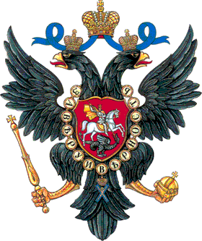

При Петре I после выхода России на бескрайние просторы Сибири и Дальнего Востока двуглавый орел стал символом нераздельности Европейской и Азиатской России, соединенных одной императорской короной, так как одна коронованная голова смотрит на запад, другая - на восток.

После отречения Николая II и установления власти Временного правительства все 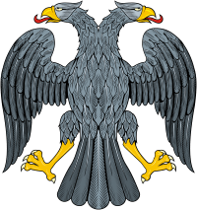символы монархической власти исчезли с изображения герба.

Остался только орел, такой же, как на печати Ивана III.

В годы Советской власти герб России представлял собой скрещенные серб и молот как союз рабочего класса и крестьянства. Символы царской России не использовались.

Указом Президента России 30 ноября 1993 г. введен новый государственный герб, рисунок которого выполнен по мотивам малого герба Российской империи.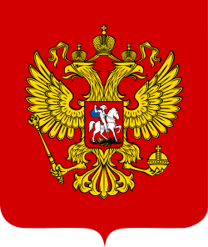

Государственный герб современной России представляет собой золотого двуглавого орла в червленом (красном) фоне.

Орел увенчан тремя золотыми коронами — символами государственного суверенитета нашей страны, в лапах его — скипетр (знак торжества закона) и держава (символ единения народа).

На груди орла — щит, в червленом поле которого едущий вправо для зрителя, стоящего лицом к щиту, серебряный всадник в лазоревом (синем, голубом) плаще, поражающий копьем чёрного опрокинутого и попранного конём дракона.

В своей основе современный Государственный герб нашей страны таков, каким он сформировался во второй половине XVII века2.

На основе Государственного герба строятся эмблемы органов федеральной исполнительной власти — министерств и ведомств: они представляют собой двуглавого орла, у которого некоторые атрибуты (например, скипетр и держава в лапах, щит на груди) заменяются знаками, указывающими на профиль министерства. Таким образом, герб служит знаком, указывающим на государство и государственную власть2.

_______________________________________

1Лихачев Н. П. История образования русской государственной печати. М. – 1990г. С.78.

2Дегтярев А.Я. История Российского флага. М. 2010г. С.23.

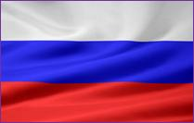Из трех полос:

Из белой, синей, красной.

Еще Царь Петр его вознес

В красе торжественной и ясной.

М. Н. Шереметьев

Флаг России.

Флаг в переводе с греческого языка означает «сжигать, озарять, гореть».

История отечественных флагов (знамен) уходит корнями в глубокую древность. О первых русских знаменах имеются известия в «Повести временных лет» - общерусском летописном своде начала XII века, который включает сведения и о более раннем периоде развития русского государства.

До конца XVIII в. правильнее говорить не о национальных, а о флагах родов, князей, правящих династий и т.п. Феодально-зависимое население не имело права ни на герб, ни на флаг1.

Государственный флаг утвердился по-настоящему лишь в Х1Х в. На Руси, кроме церковных хоругвей, основным видом знамен были военные.

Религиозной святыней был и огромный ''чермный'' (багряно-красный, а не черный) стяг Дмитрия Донского с Нерукотворным Спасом. Под стягом бились на Куликовом поле русские полки. Перед штурмом Казани в 1552 г. Иван Грозный выстроил полки и развернул перед ними малиновое, как у Дмитрия Донского, знамя с тем же крестом, который в 1380 г. был свидетелем поражения полчищ Мамая. Уже в первой трети XVII в. белый, голубой и красный выполняли роль государственных цветов2.

Царь Петр не изменил ни прежних национальных цветов XVII в., ни государственного гербового знамени. С петровского времени нам известен точный порядок полос на флаге - белая, синяя, красная. В начале Северной войны, в сухопутной армии, а затем, постепенно, с 1703 по 1712 г. и на флоте утвердился один из красивейших флагов мира - Андреевский. Однако бело-сине-красный не сразу был вытеснен с военных судов. Итак, в конце XVII - начале XVIII в. не менее десятилетия ***бело - сине - красный был боевым флагом России как на суше, так и на море.***

___________________________________________

1Макин С. Символы России: флаг и герб государства. М. – 1990г. С. 60.

2Хорошкевич А. Л. Символы русской государственности. М. – 1992г. С. 30.

Расположение полос русского флага совпадало с древним пониманием строения мира: внизу - физический, плотский, выше - небесный, еще выше - мир божественный, или, переосмысливая сверху вниз - Вера, Надежда, Любовь.

Трехцветный флаг не мог соперничать с Андреевским, слава которого гремела по северным и южным морями, не говоря уже о двуглавом орле, которого видели повсюду.

В торжественных случаях казенные черно-желто-белые ''романовские'' цвета предписывалось поднимать над правительственными учреждениями, а бело-сине-красные допускалось выставлять на частновладельческих постройках и гражданских судах. Прав на черно-желто-белые флаги ''обыватели'' не имели. Придумали и объяснение для романовских цветов: ''золото, серебро и земля''.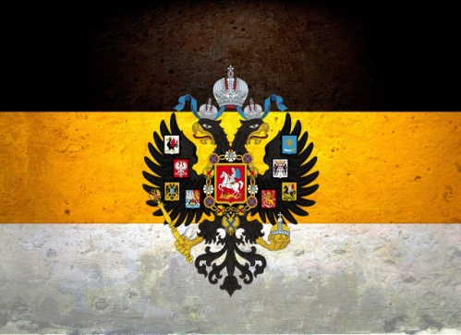

Строго говоря, черно-желто-белый был первым, официально узаконенным государственным флагом империи, но населению он был известен еще меньше, чем бело-сине-красный, который все-таки видели на ярмарках, выставках, масленичных гуляниях.

При Министерстве Юстиции с 14 марта 1896 г. было созвано ''Особое совещание'', которое должно было ***окончательно ответить***на высочайший запрос - какой флаг следует признать ''народным''. Традиции Петра I и флота и на сей раз взяли верх. Совещание справедливо сочло, что не немецкая геральдика, а народные цвета должны определить цвета флага. 5 апреля 1896 г., после нескольких заседаний было постановлено, что ''народным'' или ''государственным'' для всей империи, включая и Финляндию, должен ***окончательно считаться бело-сине-красный, и никакой другой***. Все имевшиеся в запасе черно-желто-белые флаги должны быть заменены бело-сине-красными.

После Февральской революции Временное правительство употребляло в качестве государственного бело-сине-красный флаг. Советская Россия не сразу отвергла трехцветный символ России. 8 апреля 1918 года Я.М.Свердлов, выступая на заседании фракции большевиков ВЦИК, предложил утвердить боевой красный флаг национальным российским флагом, и более 70 лет государственным флагом являлся красный стяг [см. Приложение 2].

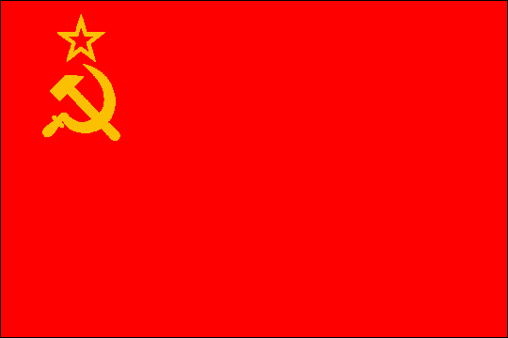

Предложение заменить "революционный" красный флаг на бело-сине-красный высказал народный депутат России Виктор Ярошенко. Чрезвычайная сессия Верховного Совета РСФСР 22 августа 1991 года постановила считать официальным символом России триколор, Указом Президента РФ от 11 декабря 1993 года было утверждено Положение о государственном флаге Российской Федерации, а в указе от 20 августа 1994 года устанавливалось, что Государственный флаг постоянно находится на зданиях, где размещается Администрация Президента РФ, федеральные органы исполнительной власти, другие федеральные органы государственной власти, органы государственной власти субъектов РФ (вместе с флагами субъектов РФ).

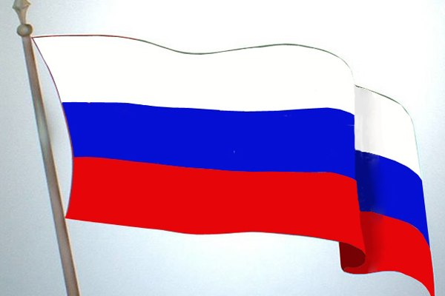

В августе 1994 года президент России Борис Ельцин подписал Указ, в котором говорится: "В связи с восстановлением 22 августа 1991 года исторического российского трехцветного государственного флага, овеянного славой многих поколений россиян, и в целях воспитания у нынешнего и будущих поколений граждан России уважительного отношения к государственным символам, постановляю: Установить праздник - День Государственного флага Российской Федерации и отмечать его 22 августа".

В соответствии с законом, подписанным 25 декабря 2000 года Президентом РФ Владимиром Путиным Государственный флаг РФ представляет собой прямоугольное полотнище из трех равновеликих горизонтальных полос: верхней - белого, средней - синего и нижней - красного цвета. Отношение ширины флага к его длине - 2:3.

В настоящее время чаще всего (неофициально) используется следующая трактовка значений цветов флага России: белый цвет означает мир, чистоту, непорочность, совершенство; синий - цвет веры и верности, постоянства; красный цвет символизирует энергию, силу, кровь, пролитую за Отечество.

**Гимн России.** Россия – священная наша держава,

Россия – любимая наша страна.

Могучая воля, великая слава –

Твое достоянье на все времена!

*(С. В. Михалков)*

Помимо герба и флага высшим символом государства является гимн – торжественное музыкальное произведение, призванное сплачивать, вдохновлять всю нацию. Праздничность и торжественность гимнов усиливает и укрепляет национальное и государственное самосознание, а в международных отношениях их исполнение, как и приветствие, флагами, означает выражение почестей представителям иностранной державы.

Зарождение гимнов теряется в глубокой древности человечества, ныне они ''разветвились'' на религиозные, государственные, военные, революционные и партийные.

**Первым официальным государственным гимном России была ''Молитва русских'',**слова которой написал поэт В.А.Жуковский (1783 - 1852) .

Вероятно, впервые ''Песнь'' прозвучала 15 ноября 1813 г. на концерте, устроенном в пользу инвалидов Отечественной войны. 1815 г. Жуковский В.А. опубликовал в ''Сыне Отечества'' новый, более удачный текст под названием ''Молитва русских''.

18 сентября 1816 г. Александр I издал указ исполнять ''Молитву русских'' полковым оркестрам всегда при встречах императора. С этого времени этот гимн можно считать **первым официальным гимном России.**

Однако спустя 17 лет, Россия получила новый гимн, написанный и русским композитором и русским поэтом.

Рождение второго официального гимна, с которым Россия прожила почти век, связано с именем Алексея Федоровича Львова (1798 - 1870), культурнейшего и высокообразованного человека. В 1833 г. А.Ф.Львов сопровождал Николая 1 в Австрию и Пруссию, где императора повсюду приветствовали звуками ''God save the King'' . Царь выслушивал чужеземную мелодию монархической солидарности без энтузиазма и по возвращению поручил Львову, как наиболее близкому ему музыканту, сочинить новый гимн. Написав мелодию, Львов пошел к Жуковскому, который сочинил слова (''Молитва русского народа'' - таково было первое название гимна). 23 января 1833 г. состоялось первое прослушивание гимна. Государь, прослушав несколько раз сказал ,,G,est superbe,, ...(великолепно). Мигом музыка гимна разнеслась по всем полкам, по всей России и, наконец, по всей Европе.

25 декабря 1833 г., в день, который празднуют изгнание французов из России, ''Боже, царя храни'' было играно во всех залах Зимнего дворца, где были собраны войска. Ф.П. Львов без слез слышать не мог равнодушно это сочинение.

Итак, 25 декабря 1833 г. стало днем рождения государственной молитвы Российской империи за своего царя, **единственного и официального гимна вплоть до 2 марта 1917г.,** дня отречения Николая II от престола.

После Февральской революции непродолжительное время роль гимна выполняла «Русская Марсельеза». Поиск нового государственного гимна продолжался вплоть до апреля 1918 г., уже при новой власти.

По предложению В. И. Ленина «в новых условиях» «непримиримой классовой борьбы» вместо «буржуазной Марсельезы» стал использоваться «Интернационал».

10 января 1918 г. на III съезде Советов он исполнялся уже как гимн победившей пролетарской революции. Так после 1917 г. Россия временно приняла не национальные, а международные гимны - «Интернационал» и «Марсельезу»1.

Еще один музыкальный символ завоевал в России общенародную любовь и признание. Сквозь всю трагичную историю нашего народа в ХХ в. прошел марш ''Прощание славянки'', автор - Василий Иванович Агапкин (1884 – 1964гг.) . Этот марш звучал и в Первую мировую войну, и в Гражданскую, и в годы Великой Отечественной войны.Под его звуки воины Красной армии уходили на передовую с парада на Красной площади 7 ноября 1941 года.

С 1918 года гимном РСФСР, а затем и СССР стал «Интернационал» (слова Э. Потье, музыка П. Дегейтера; перевод на русский А. Коца) и оставался им до 1944 года, когда был создан новый Государственный гимн СССР. Создать его предложил в 1942 году глава страны Иосиф Сталин. На конкурсной основе предпочтение получил текст С. Михалкова и Г. Эль-Регистана (Урекляна). Музыку написал композитор А. Александров, автор марша «Священная война», ставшего музыкальным символом Великой Отечественной войны. Новый Государственный гимн СССР прозвучал по Всесоюзному радио в ночь на 1 января 1944 года, а введен был повсеместно с 15 марта 1944 года.  
 В 1977 году в связи с принятием новой Конституции СССР С. Михалков внес поправки в текст гимна.РСФСР долгое время была единственной республикой Советского Союза, не имевшей собственного гимна. Первое его исполнение состоялось 23 ноября 1990 года на сессии Верховного Совета РСФСР. А 27 ноября 1990 года гимн был единогласно утвержден как Государственный гимн РСФСР.

____________________________________

1Пчелов Е.В. Государственные символы России – Герб, Флаг, Гимн. М. 2002г. С 50.

Им стало музыкальное произведение композитора М. Глинки. Гимн был без слов, только музыка. Эту незавершенную в свое время мелодию Глинки обработал в 1944 году композитор М. Багриновский и назвал ее «Патриотической песней».

Текст нового гимна Российской Федерации был утвержден Государственной Думой в декабре 2000 года, а 30 декабря 2000 года - Указом Президента России В.В. Путина. Музыка осталась от прежнего гимна и принадлежит композитору А. В. Александрову, слова написал С.В. Михалков.

Гимн может звучать со словами или без слов — оба исполнения являются равноценными. При исполнении гимна без слов обыкновенно звучат только первый куплет и припев. В официальных случаях он обычно исполняется духовым или симфоническим оркестром, а если при этом используются слова, то участвует смешанный хор. Но это не исключает иного состава музыкантов.

Гимн обязательно звучит в важнейшие для страны дни: при открытии и закрытии торжественных собраний, посвященных государственным праздникам, при наступлении Нового года, а также в официальных ситуациях: при вступлении в должность Президента Российской Федерации, открытии сессий и заседаний палат Федерального Собрания, при встрече официальных иностранных делегаций и т. п.

Закон устанавливает случаи, когда гимн должен использоваться обязательно, но он не ограничивает свободу граждан России пользоваться своим гимном. Мы можем исполнять гимн всегда, когда чувствуем к тому потребность, когда хотим подчеркнуть, что мы граждане своей страны.

**Герб и Гимн Цумадинского района**

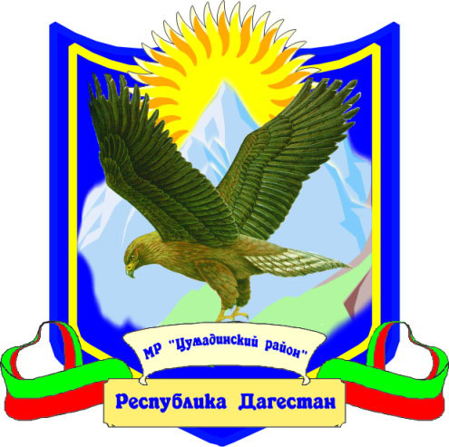

[Герб](https://ru.wikipedia.org/wiki/%D0%93%D0%B5%D1%80%D0%B1)  представляет собой  геральдический щит синего цвета, в центральной части которого изображен орёл. Над ним помещено изображение золотого солнца . Переди солнца расположены снежные вершины гор, зелёная полоса лесов. На переднем плане проходит геральдическая лента красно-зелёного цвета и   надпись синими буквами «Республика Дагестан», а верху МР «Цумадинский район».

Орёл-один из наиболее почитаемых представителей мира животных, олицетворение независимости и свободы, мужества и храбрости, гордости и стойкости, выносливости. Он символ лучших черт национального характера цумадинцев — национальной гордости, открытости, миролюбия, гостеприимства

Солнце в гербе олицетворяет жизнь, источник жизни, жизненную силу, свет, богатство, плодородие, изобилие. В целом солнце выражает идею жизнеутверждения и процветания. .

**Гимн Цумадинского района.**Ч1ух1араб ц1ар бугеб Ц1умада район,  
Ц1умазул улкаян ах1ана дуде   
Г1азулал т1огьалги, т1огьол муг1рулги,  
Бахъараб суратин рак1алде ккола   
Зодил ц1умал г1адал дир ц1умадисел,  
Намусги иманги ирсалъе щварал

Гьаниб меседалъухъ ях1 бичуларо   
Гьудулъи рехун тун тах босуларо

Имам Шамилилги кьалбал гьаниса,  
Бидулъго батараб гьаб кьурул къвак1и   
Алагьасе бусун Ц1умадерил рак1   
Щайихзаби г1ураб г1агараб ват1ан.

Ц1умадисезул ц1ар г1емер г1асрабаз   
К1удиял гьунараз раг1изабуна.  
Г1ела Тушманасул танкаги гьукъун   
Къадица гьелда т1ад гьабураб кьурди

Ч1ахъаги берцинаб ц1умазул улка,  
Рац1ц1адал ц1орорал иццазул Ват1ан  
Ч1ахъаги ц1умада ц1ар арал васаз   
Ц1умадисезул ц1ар борхатго кураб

Сабигат Мух1амадова

**Заключение**

Каждое современное государство имеет символы своего суверенитета –главные отличительные знаки.

Сегодня наша страна живёт в XXI веке. В символах современной России отражается вся многовековая история нашего отечества. Двуглавый орёл гордо парит над Россией уже более пяти столетий. Герб показывает долгий путь страны от первых русских княжеств к многонациональному независимому Московскому государству и к могучей современной России. Бело-сине-красный национальный флаг России был поднят на первых кораблях Российского флота. Мелодия нынешнего Государственного гимна России впервые прозвучала, когда Советская Армия и Военно-Морской Флот сражались с фашистами.

Любовь к своей стране выражается и через эмоциональное отношение к ее государственным символам. Когда я слышу звуки родного гимна, мое сердце бьется взволнованно. При подъеме флага в знак победы на международных спортивных соревнованиях у победителей наворачиваются слезы на глаза, а болельщики решительно раскрашивают лица в цвета государственного флага.

На мой взгляд, каждый гражданин, особенно подросток должен знать историческую и современную символику государства. Это непременное условие его социального и личностного становления, которое невозможно без гражданственной составляющей. Я считаю, что знакомство с символами государства подводит школьников к тому, что к существовавшим и существующим символам государства надо относиться с уважением, чтить их памятники прошлого и достояние современности. Посягательство на государственные символы во всех странах мира воспринимаются как знак неуважения и враждебности к стране, ее народу; влекут за собой ответственность в соответствии с законодательством страны.

Я знаю, что государственные символы России должен уважать каждый человек, ведь они воплотили в себе историю и традиции нашего народа и нашего Отечества. Я горжусь прошлым, настоящим и будущим моей страны. Эти государственные символы достались нам в наследство от предков. Какими они станут в будущем, зависит уже только от нас.

Формирование уважения к символам государства является важной составной частью воспитания гражданина России.

**Список литературы**

1. Алексеев Ю.А. Государственные символы России. – М., “Триада-фарм”,2002
2. Дегтярев А.Я. История Российского флага. М. 2010г. С.23.
3. Лакиер А.Б. Русская геральдика – М., 1994
4. Лебедев В.А. Державный орёл России. – М., Родина, 1995
5. Лихачев Н. П. История образования русской государственной печати. М. – 1990г. С.78.
6. Макин С. Символы России: флаг и герб государства. М. – 1990г. С. 60.
7. Пчелов Е.В. Государственные символы России – Герб, Флаг, Гимн. М. 2002г. С. 20-21.
8. Соболева Н.А. Российская государственная символика: История и современность. – М., 2003
9. Хорошкевич А. Л. Символы русской государственности. М. – 1992г. С. 30.

Федеральный закон «О государственном гербе Российской Федерации»

1. Федеральный закон «О государственном флаге Российской Федерации»
2. Федеральный закон «О государственном гимне Российской Федерации»
3. Указ «О Дне государственного флага Российской Федерации»
4. Дополнить фотографиями……………

Интернет – ресурсы :

1. http: //rastimpatriotov.ru/p3aa1.html – Государственная символика России и Дагестана.

2. http:// geraldika.ru›Геральдика.ру

3. http://www.statesymbol.ru/ - Госсимволика.

4. http://www.coolreferat.com/ - Символы России.

**Приложение 1**



**Приложение 2**

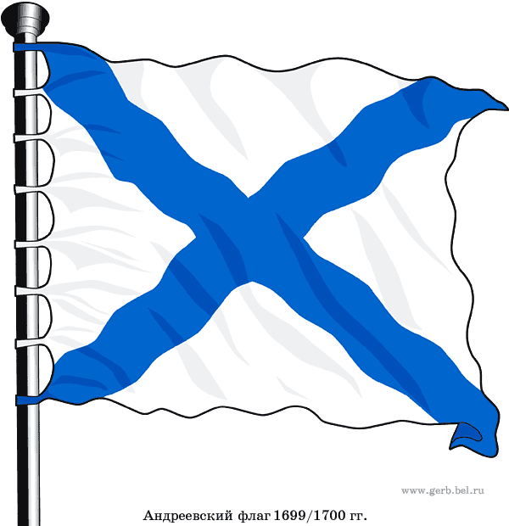



**Приложение 3**

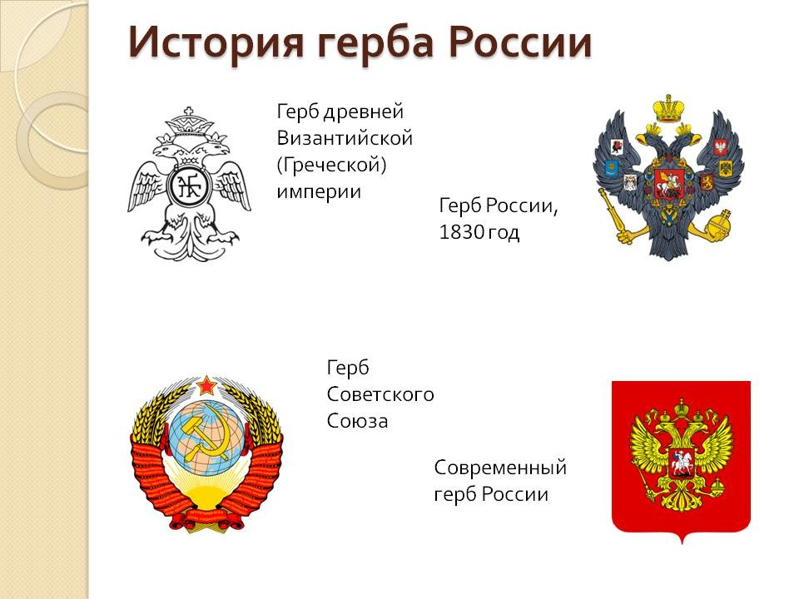

**Приложение 4**

**Анкета – опрос для родителей**

**«Знаете ли вы историю символики России?»**

**п/п**

**Вопросы**

**Ответили правильно**

**Не ответили**

1. Когда в России отмечается День Государственного

флага?

Кл-во опрощенных: 20 чел.

Ответили верно: 6

Ответили неправильно: 14

1. Можете ли Вы объяснитьсвоим детям, что означают

цвета российского флага?

Кл-во опрощенных: 20 чел.

Ответили верно: 3

Ответили неправильно: 17

1. Вспомните, когда Вы были особенно горды, видя как

взмывается ввысь российский флаг?

4 чел.- победа на спортивных соревнованиях

6 чел. – 9 мая

1. Кто является автором государственного гимна в России?

Кл-во опрощенных: 20 чел.

Ответили верно: 3

Ответили неправильно: 17

1. Почему именно орёл изображён на гербе России?

Не знает никто.

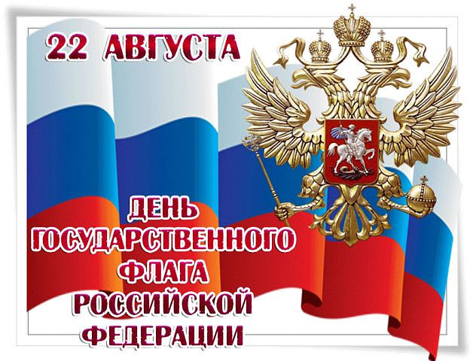

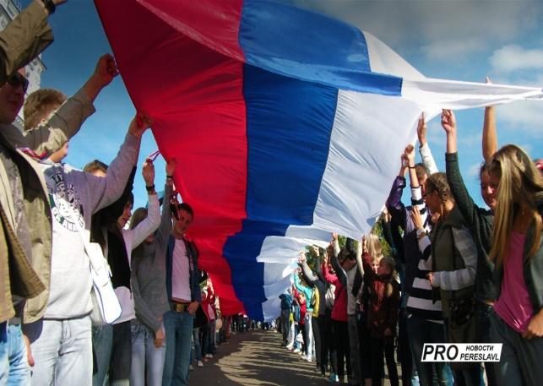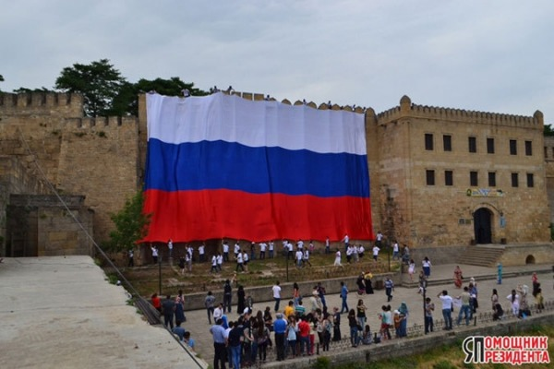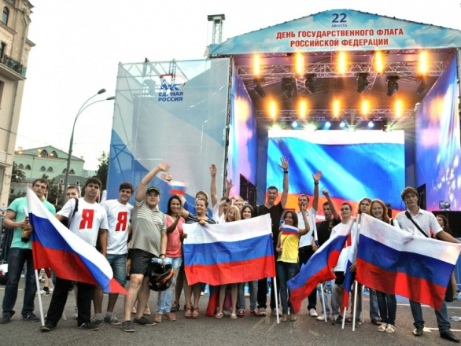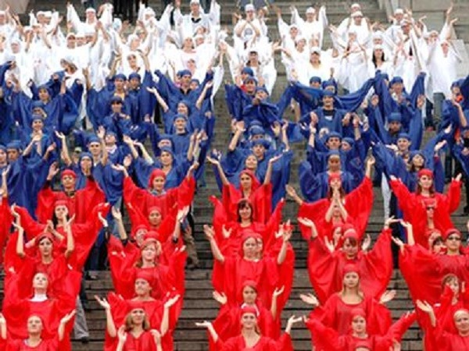

Во время празднования Дня Государственного Флага

Российской Федерации